**Условия проведения XXXX «Зелёной олимпиады» юных экологов и натуралистов в Западном и Юго-Западном административных округах**

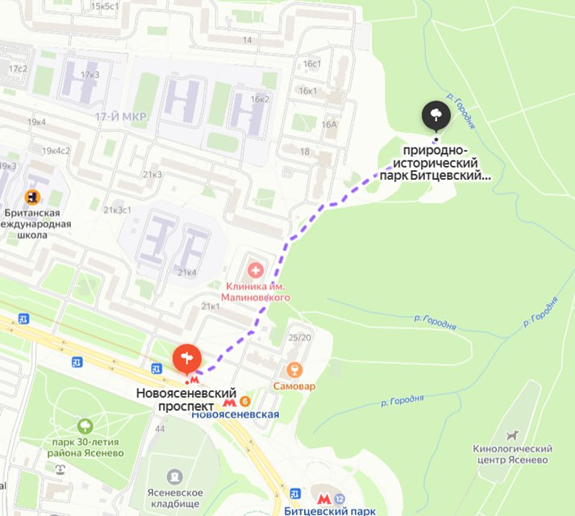Межрайонный (окружной) этап пройдет **19 апреля 2025 года**.

**Место проведения:** Юго-Западный округ, ст.м. Новоясеневская, Соловьиный проезд, 16А

От станции метро Новоясеневская (выход №3), на северо-восток по краю жилого массива к поляне старта 600м (5 мин)

Есть просторная детская площадка с большим количеством скамеек. По адресу есть парковка для личного автотранспорта напротив магазина «Верный».

**Время проведения Олимпиады:   
  
Для регистрации руководителю команды необходимо предоставить в оргкомитет Олимпиады следующие документы:**

* **Копию приказа** о направлении команд на соревнования и возложении ответственности за жизнь и здоровье детей на руководителя команды;
* **Согласие** на обработку персональных данных на каждого участника Олимпиады (Приложение №1 Положения);
* **Лист инструктажа по ТБ** с подписями участников о прохождении инструктажа по технике безопасности(Приложение №3 Положения);

**Для прохождения Олимпиады рекомендуем командам иметь с собой:**

* **Бутилированную воду** (из расчета по 500 мл на каждого участника);
* **Одежду, соответствующую погоде;**
* **Резиновые сапоги / Сменный комплект обуви для этапа гидробиология;**
* **Комплект перчаток;**

**ОПИСАНИЕ ЭТАПОВ «ЗЕЛЕНОЙ ОЛИМПИАДЫ»**

На межрайонном этапе XXXX «Зелёной олимпиады» представлены станции:

1) Зоология и экология беспозвоночных животных.

2) Зоология и экология позвоночных животных.

3) Морфология и систематика растений.

4) Геоботаника и экология.

5) Гидробиология.

Оргкомитет сохраняет право менять тематику, названия и количество станций.

1. **Зоология и экология беспозвоночных животных**

***Теоретическая часть***

На этом этапе необходимо объяснить значение биологического разнообразия беспозвоночных в Московском регионе. Описать жизненный цикл предложенных беспозвоночных, дать их классификацию, рассказать о роли в экосистемах. Составить цепи питания с участием этих организмов.

***Практическая часть***

Найти и классифицировать насекомых и других беспозвоночных на отведенном участке. Кто из них, относится к вредителям, а кто нет. Определить типы повреждений, если они есть и другие следы их жизнедеятельности.

1. **Зоология и экология позвоночных животных**

***Теоретическая часть***

Объяснить значение биологического разнообразия позвоночных в Московском регионе. Определите предложенных позвоночных. Какие формы адаптаций, выработаны у этих организмов к среде и климатическим условиям обитания в нашем регионе. Оцените их роль в природных сообществах.

***Практическая часть***

Определить и классифицировать позвоночных животных по следам их жизнедеятельности: погрызы, перья птиц, следы на земле, рисунки нор, гнезда, дупла и пр.

1. **Морфология и систематика растений**

***Теоретическая часть***

Объяснить значение биологического разнообразия растений в Московском регионе***.*** Определить предложенные виды растений, указать их систематику. Есть ли среди них первоцветы, редкие или охраняемые растения региона. Почему в одном сообществе живут растения с неодинаковыми ритмами развития?

***Практическая часть***

На выделенном участке определить разнообразие жизненных форм растений, дать классификацию преобладающим травянистым растениям. По видовому составу каких групп растений вы можете определить степень увлажнения исследуемого участка суши и плодородие почвы.

**IV. Геоботаника и экология**

***Теоретическая часть***

На станции нужно ответить на теоретические вопросы: как растительные сообщества лесов связаны с разнообразными физико-географическими факторами нашего региона (почвой, рельефом и т. д.). По каким группам растений можно оценить экологическое загрязнение окружающей среды в городе и как это сделать.

***Практическая часть***

На выделенной площадке определить виды растений, наличие ярусов, сделать вывод о типе растительного сообщества. Выяснить соотношение здоровых и усыхающих, поврежденных животными, человеком, грибами (трутовиками и др.) растений. Есть ли изменение морфологических признаков листьев или хвои (некрозы, хлорозы, дефолиация). Спрогнозируйте развитие данного природного комплекса.

**V. Гидробиология**

***Теоретическая часть***

Ответить на теоретические вопросы раздела: что изучает гидробиология и какие основные методы использует. Как взаимосвязана с другими дисциплинами, какое имеет прикладное значение.

***Практическая часть***

Какие виды растений характерны для прибрежной зоны водоема. Рассмотреть под микроскопом предложенные формы организмов. Объяснить их адаптации и роль в современных водных экосистемах.